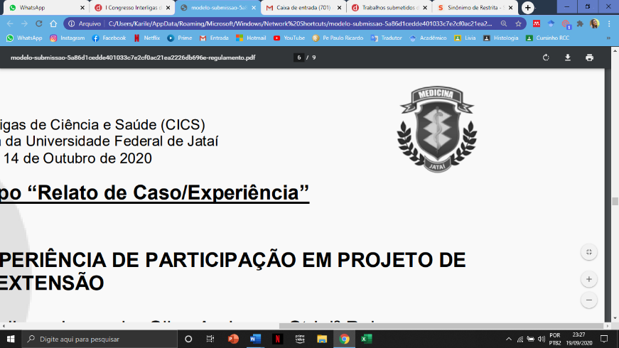 Congresso Interligas de Ciência e Saúde (CICS)

Curso de Medicina da Universidade Federal de Jataí

12, 13 e 14 de outubro de 2020

**TRATAMENTO COM DOSE CLINICA DE 5-FLUOROURACIL PROMOVE ESTRESSE OXIDATIVO NO CORAÇÃO E NO PULMÃO DE RATOS *WISTAR***

Karile Cristina da Costa1 ; Mariana Conceição da Silva2 ; Lilian Catarim Fabiano3 ; Pedro Luiz Zonta de Freitas1 ; Carmem Patrícia Barbosa 4; Nilza Cristina Buttow 4

1 Universidade Estadual de Maringá, Programa de Pós-Graduação em Biociências e Fisiopatologia, Mestrado, Maringá, PR, Brasil.

2 Universidade Estadual de Maringá. Programa de Pós-Graduação em Ciências Biológicas, Mestrado, Maringá, PR, Brasil.

3 Universidade Estadual de Mar ingá. Programa de Pós-Graduação em Biociências e Fisiopatologia, Doutorado Maringá, PR, Brasil.

4 Universidade Estadual de Maringá, Departamento de Ciências Morfológicas, Docente, Maringá, PR, Brasil.

**Introdução e Objetivos:** O 5-fluorouracil é um quimioterápico utilizado para o tratamento de tumores sólidos, sendo um antimetabólito que inibe a síntese de DNA e RNA. Porém, sua ação não é limitada a células tumorais, agindo também em células normais e ocasionando diversos efeitos colaterais, como o estresse oxidativo. A maioria das pesquisas que avaliam as ações do 5-fluorouracil são realizadas com altas doses, contudo pouco se sabe sobre seus efeitos em dosagens mais baixas, como na dose clínica do fármaco. Assim, o objetivo deste estudo foi avaliar os efeitos da dose clínica de 5-fluorouracil sobre parâmetros oxidativos no coração e pulmão de ratos *Wistar* saudáveis. **Material e Métodos:** foram utilizados ratos machos, divididos em grupo controle (n=6) e tratado (n=6). O grupo controle recebeu solução salina e o grupo tratado a dose clínica recomendada de 5-fluorouracil: 15mg/kg por 4 dias consecutivos, seguidos de 6mg/kg por 4 dias alternados e 15mg/kg em última dose no 14º dia. No 15º dia os animais foram eutanásiados e seus órgãos coletados, uma porção do pulmão e do ventrículo cardíaco foram congelados a -80°C para as análises de estresse oxidativo. Posteriormente, as amostras foram homogeneizadas em tampão fosfato de potássio 200 mM (pH 6,5), parte do homenato foi utilizado para a quantificação dos grupos sulfidrílicos não proteicos. O restante foi centrifugado e o sobrenadante utilizado para as técnicas de dosagem da superóxido dismutase, catalase, glutationa s-transferase e a mensuração dos níveis de hidroperóxidos lipídicos. No GraphPad Prisma v.7.05, foi aplicado o Test *t* *Student* para dados paramétricos e teste *Mann Whitney* para não paramétricos. O valor de *p*<0,05 foi considerado estatisticamente significativo. **Resultados:** O grupo tratado com 5-Fluorouracil, apresentou redução significativa na atividade das enzimas superóxido dismutase e catalase, em ambos os órgãos, contudo a atividade da glutationa-S-transferase não apresentou alterações significativas. O coração e o pulmão de ratos tratados também diminuíram os níveis dos grupos sulfidrílicos não proteicos. Nesse grupo também houve aumento significativo dos hidroperóxidos lipídicos, evidenciando a peroxidação de lipídeos nos tecidos. **Conclusões:** o tratamento com dose clínica de 5-fluorouracil promove estresse oxidativo no coração e no pulmão. O uso de substâncias adjuvantes a quimioterapia visando reduzir o estresse oxidativo podem ser úteis para amenizar os efeitos colaterais desse fármaco.

**Palavras-Chave:** Antioxidantes; Peroxidação lipídica; Quimioterapia;

**Nº de Protocolo do CEP ou CEUA:** 4422140918.

**Fonte financiadora:** Coordenação de Aperfeiçoamento de Pessoal de Nível Superior - Brasil (CAPES) e Departamento de Ciências Morfológicas da Universidade Estadual de Maringá.